LES ALIMENTATIONS STABILISEES :

Présentation fonctionnelle :
Schéma associé :
Rôle des structures associées :
Les transformateurs :
Les différents modes de câblage :
Enroulement secondaire unique
Double enroulement secondaire
Critères de choix technologiques :
Le redressement :
Le filtrage :
Structures :
Principe de fonctionnement :
Critères technologiques :
La régulation :
La régulation linéaire série :
Le principe :
Les régulateurs intégrés de type série :
Les régulateurs FIXES :
Les régulateurs VARIABLES :
Régulation parallèle ou shunt :
La régulation à découpage :
Schéma de principe (type BUCK)
Les différentes phases :
Commutateur fermé
Commutateur ouvert
Principe du mode de contrôle par MLI :
Dissipation thermique :
Modèle thermique sans radiateur :
Modèle thermique avec radiateur :
Calcul d'un dissipateur :
Exercice
Annexe : documentation technique
(LT1076, LT 1086, TL 431)
Régulateur à découpage LT1076
Régulateur linéaire shunt TL431 :
Régulateur linéaire série LT1086 :
Présentation fonctionnelle :

Schéma associé :
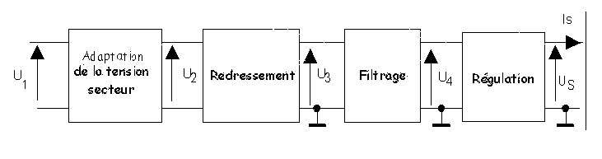
ENTREE :  U₁ : tension secteur sinusoïdale alternative 220 Veff, 50Hz | SORTIE :  U_{s} et I_{s} : tension et courant CONTINUS.
Rôle des structures associées :
Transformateur | Redresseur | Filtre | Régulateur
Diminue l'amplitude de la tension secteur. | Convertit une tension alternative en une tension unidirectionnelle | Stocke l'énergie de façon à lisser la tension de sortie du redresseur. | Stabilise la tension et le courant de sortie de manière à les rendre CONSTANTS (continus).

Les transformateurs :

Le transformateur se caractérise par sa tension secondaire exprimée en volts efficaces (Veff) et sa puissance apparente exprimée en volts ampère (VA).
La taille et donc le poids du transformateur dépendent de sa puissance.
La puissance en régime sinusoïdal s’exprime par : P = V_{eff} I_{eff} cos φ = S cos φ
- φ est le déphasage entre U et I : il dépend de la nature de la charge (R, L, C).
- S est la puissance apparente en VA
Le transformateur assure une isolation galvanique et il est de type abaisseur de tension.
Rapport de transformation :
m = U₂/U₁ = I₁/I₂ = n₂/n₁
n₁ et n₂ : nombres de spires au primaire et au secondaire.
Applications :
• Calculer le courant maximum au primaire d’un transformateur 15V, 5VA.
• Comment différencier le primaire du secondaire en fonction du diamètre des fils ?

Les différents modes de câblage du transformateur :
Enroulement secondaire unique
Exemple : Transformateur 12V, 6VA.
Compléter le schéma suivant :
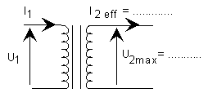
Double enroulement secondaire
Exemples de cablage pour un transformateur : 2x35V 75VA
Enroulements en série :
Les 2 enroulements secondaires sont réunis en un point milieu.
Compléter les schémas suivants :
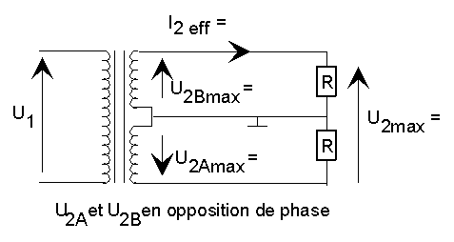
Enroulements en parallèle :
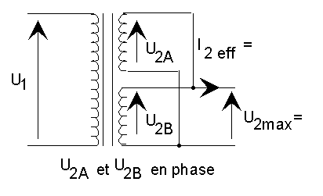
Critères de choix technologiques :
On distingue les transformateurs à tôles et les transformateurs toriques qui ont un rayonnement moindre (Pertes entrefer réduites de 90%). Un transformateur d’alimentation se choisit en fonction de sa ou ses tensions secondaires en Veff et de sa puissance apparente en volt ampère (VA)
Le redressement :

Simple alternance | Double alternance à pont de Graêtz | Double alternance avec  transfo. à point milieu | Double enroulement et pont (Alim symétrique)
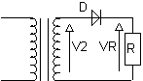 | 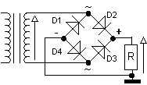 | 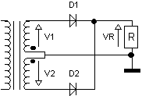 | 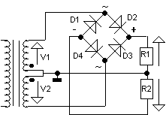
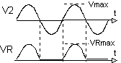 | 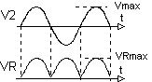 | 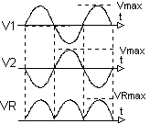 | 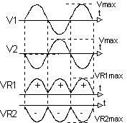
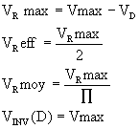 | 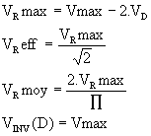 | 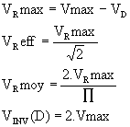 | 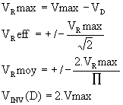
Lien internet 1

Le filtrage :

Le condensateur de filtrage, de grande capacité, lisse la tension redressée de manière à augmenter sa valeur moyenne. La capacité et donc la taille du condensateur dépendent de l’ondulation désirée à pleine charge (pour I_{S} = I_{Smax}). La résistance de charge R détermine la valeur du courant de sortie.
Structures :
FILTRAGE d’un signal simple alternance :
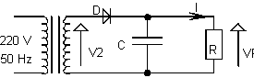  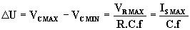 | 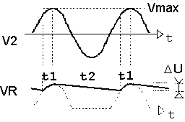
τ = R.C = constante de temps du circuit de décharge de C
f = fréquence de la tension secteur (50 Hz)
FILTRAGE d’un signal double alternance :
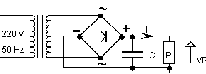  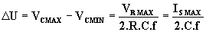 | 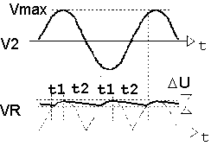
Hypothèses simplificatrices :
La constante de temps de décharge est supposée trés grande devant la période (décharge linéaire). Ainsi le temps de charge est négligeable devant le temps de décharge
Le courant I_{S MAX} est le courant maximum de sortie qui caractérise l'alimentation.
Lien internet 2
Principe de fonctionnement :
• Durée t₁ : Le condensateur se charge très rapidement, le redresseur est PASSANT (Résistance des diodes très faibles).
• Durée t₂ : Le redresseur est bloqué, le condensateur se décharge dans le montage alimenté ou dans le régulateur symbolisé ici par la résistance R. Le condensateur joue le rôle d'un réservoir d'énergie. Cette énergie est restituée quand le redresseur ne conduit pas (diodes bloquées).
• Le cycle se reproduit 50 fois par seconde (simple alternance) ou 100 fois par seconde (double alternance)
Critères technologiques :
• Condensateurs de fortes capacités donc de type CHIMIQUES.
• Tension de service choisie en fonction de Vmax (marge de sécurité de 30%)
Application :
Soit un transformateur 9V / 5VA utilisé dans un montage redresseur par pont de Graêtz. Calculer et choisir C pour un taux d'ondulation de 10% à pleine charge c’est à dire pour I_{R}= 500 mA.
La régulation :

La fonction d'un régulateur de tension est de convertir une tension ayant une certaine ondulation en une tension particulièrement stable. Il doit maintenir ces conditions de stabilité dans une large gamme de variation du courant de charges mais également des fluctuations de la tension d'entrée. Le schéma fonctionnel d’un régulateur se caractérise par une boucle de contre réaction : le fonctionnement est celui des systèmes asservis ou systèmes bouclés.
On distingue 2 grands principes de régulation : la régulation linéaire et la régulation à découpage.
La régulation linéaire série :
Le principe :
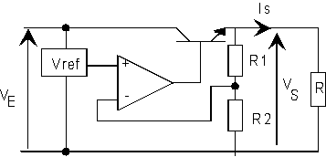
L'élément de régulation est placé en série avec la charge. La tension de sortie est régulée par cet élément qui est en général un transistor dont la conduction (V_{CE}, I_{C}) varie constamment de façon à maintenir V_{S} constante.
Une modification des caractéristiques d'entrée (source) ou de sortie (charge) se traduit par une modification de la tension différentielle : V_{CE} = V_{E} – V_{S}.
Le rendement maximal est de l'ordre de 60% et il diminue lorsque le courant débité augmente ! Ce type de régulateur est très utilisé car il possède comme avantage de réagir rapidement aux perturbations dues à la charge. L'ondulation résiduelle en sortie est très faible
Les régulateurs intégrés de type série :
Caractéristiques technologiques : régulateurs intégrés en boitier trois broches TO 92, TO 220 ou TO3
Les régulateurs FIXES :
Montage pour régulateur positif (V_{S} > 0) :
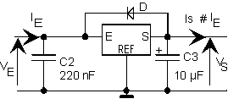
La diode D protège le régulateur des courants induits par une charge fortement capacitive lors de la coupure de l’alimentation. C₂ et C3 améliorent la stabilité du montage.
Exemple de régulateurs fixes positifs : la série 78xx
7805 : + 5V
7812 : +12V etc ..
Application :
Donner le montage pour V_{S} < 0.(Attention à la polarité de C₃ et D)
Exemple de régulateurs fixes négatifs : la série 79xx
7905 : - 5V
7912 : - 12V etc ...
Régulateurs VARIABLES :
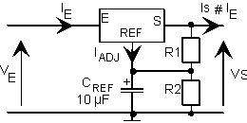
Les éléments de protection et de stabilité (D, C₂ et C₃) peuvent être nécessaires pour ce montage également. Le condensateur C_{REF} assure un filtrage supplémentaire de V_{REF}.
La tension de référence, donc V_{S}, est ajustée par les résistances R₁, R₂ dont l’une peut être une résistance ajustable. Le courant IADJ est très faible. Il peut être négligé.
Exemple de régulateurs variables : LM117, LM317, LT1086...
Application :
Déterminer pour le montage d'application du LT 1086 (documentation page 10) la valeur de R2 (résistance ajustable dans la série E3) pour obtenir Vout = 9.25V avec R1 = 1kΩ
Déterminer la tension minimale V_{IN} pour un fonctionnement correct du montage.
Régulation parallèle ou shunt :
La tension de sortie est maintenue constante grâce à un élément de contrôle placé en parallèle par rapport à la charge.
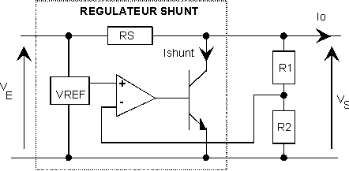
Il module ainsi le courant I_{shunt} afin de compenser les variations. La tension de sortie est maintenue constante :
V_{O} = V_{E} – R_{S} . (I_{S} + I_{O})
Le rendement est relativement bas. Ce type de régulateur est réservé aux applications très faible puissance. Ces régulateurs se présentent généralement sous la forme d'une diode zéner programmable (TL 431), permettant l'ajustement de la tension de sortie à la valeur désirée.
Application :
Analyser la documentation des circuits TL431. Déterminer :
- l’expression de la tension V_{s}.
- la valeur de la tension de référence Vref

La régulation à découpage :

La régulation la tension de sortie n’est plus permanente mais ponctuelle. Elle s’effectue à une fréquence élevée à l'aide d'une modulation par largeur d'impulsion (MLI). La boucle de contre réaction est toujours présente (pont diviseur R_{A} et R_{B})
Un filtre additionnel passe bas (L₁C₁) complète ce dispositif. Il fournit la valeur moyenne du signal présent en sortie du hacheur.
Schéma de principe (type BUCK ou abaisseur de tension )
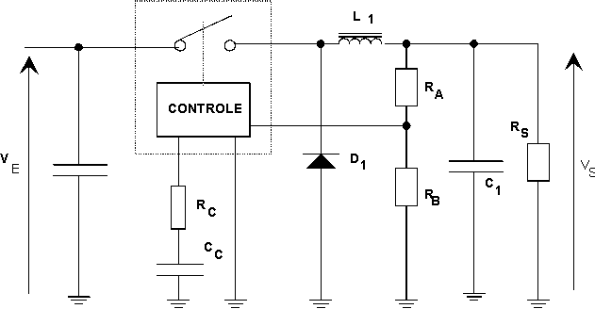
Les régulateurs à découpage emploient un élément de contrôle de la puissance fonctionnant ici en commutation (transistor bipolaire ou CMOS). Cet élément est utilisé pour hacher ou découper la tension d'entrée au rythme d'un rapport cyclique imposé par le circuit de régulation interne.
L'avantage de ces régulateurs est essentiellement un rendement élevé à pleine charge (même à tension de sortie faible). L'utilisation de circuit intégré spécialisé permet d'obtenir des structures simples.
Les différentes phases de fonctionnement (aspect énergétique) :
Commutateur fermé : ( D₁ bloquée )
Le transfert de la puissance s'effectue de la source vers la charge mais également en direction de l'inductance L₁ et de la capacité C₁. La tension appliquée aux bornes de l'inductance durant cette phase (U_{L1} = U_{E} – U_{S}) contribue à augmenter son énergie propre.
Le courant dans L₁ augmente alors linéairement :
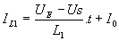
et l’inductance accumule l’énergie :
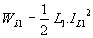
Le reste de cette énergie se répartit ensuite entre la charge R_{S} et la capacité C₁. A la fin de cette phase, le champ magnétique élaboré par l'inductance est maximal et la diode D₁ est toujours bloquée. On peut considérer que L₁ a été uniquement récepteur : c'est la phase d'accumulation d'énergie (dans L₁ et C₁).
Commutateur ouvert : ( D₁ passante )
Le champ magnétique élaboré par l'inductance lors de la phase précédente diminue.
Ce champ, forçant l'inversion de la tension aux bornes de l'inductance permet à cette dernière de devenir générateur constituant ainsi la nouvelle alimentation en énergie de la charge.:
U_{L1} = – (U_{S} + U_{D1})
L'énergie pouvant être considérée comme excédentaire durant la phase précédente décroît alors progressivement par la mise en conduction de la diode D₁ : c'est la phase de restitution d'énergie par le filtre de sortie et de récupération d'énergie par la charge.
Courant dans L₁ : 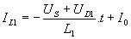
Principe du mode de contrôle par MLI :
Une fraction de la tension de sortie est prélevée et comparée à la tension de référence par un amplificateur d’erreur.
La tension d’erreur issue de cet amplificateur est traitée par un circuit de compensation en fréquence (Réseau R_{C} et C_{C} : voir schéma de principe page précédente). Cette correction est nécessaire pour assurer la stabilité du système bouclé tout en garantissant un temps de réponse court pour réagir rapidement aux perturbations dues aux variations de la charge.
L'étage de modulation par largeur d'impulsion fait varier le rapport cyclique dans un sens tel que l'erreur soit réduite c'est-à-dire que la tension de sortie soit ramenée à la valeur désirée.
Applications :
Effectuer une simulation de ce schéma de principe afin de visualiser les différents signaux, vérifier la fonction de régulation et le réglage possible de V_{S} grace à R_{A} et R_{B},

Dissipation thermique :

La dissipation de puissance dans un SEMICONDUCTEUR est limitée par la température de la JONCTION. En général T_{Jmax} en fonctionnement = 125°C.
Modèle thermique sans radiateur :
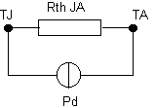
Loi d'ohm thermique :
T_{J} - T_{A} = P_{D} R_{TH} _{JA}
• T_{J} : Température de jonction (°C)
• T_{A} : Température de l'air ambiant (°C)
• R_{TH JA} : Résistance thermique jonction air (°C/W). Dépend du type de boitier
• P_{D} : Puissance à dissiper (W)
Modèle thermique avec radiateur :
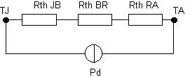
Loi d'ohm thermique :
T_{J}-T_{A} = P_{D} (R_{TH JB} + R_{TH BR} + R_{TH RA})
• R_{TH JB} : Résistance thermique jonction boitier
• R_{TH BR} : Résistance thermique boitier radiateur
Dépend du type de boitier
Peut être améliorée (diminuée) par l'emploi de graisse thermique
• R_{TH RA} : Résistance thermique radiateur air
Dépend de la dimension du radiateur
Calcul d'un dissipateur :
1) Déterminer la puissance à dissiper :
Pour un transistor : P_{D} = V_{CE} . I_{C}
Pour un régulateur : P_{D} = (V_{E}-V_{S}) . I_{S}
2) SANS radiateur : vérifier que la température de jonction reste inférieure à la valeur max (T_{Jmax} = 125°C)
3) Sinon DIMMENSIONNER le radiateur en fonction de R_{TH} _{RA} (Abaque pour un profil donné; voir MEMOTECH)
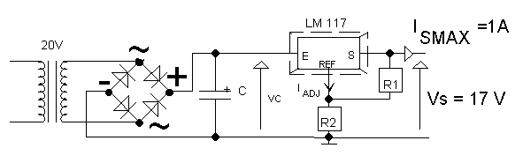
Les questions : | Les réponses :
Calculer V_{Cmax} | 27V
Déterminer C pour une ondulation maximum en V_{C} de 5V | 2200µF/35V
Calculer R₂ si R₁ = 270 Ohms | 3.4 kOhms
Calculer la puissance dissipée par le régulateur | 10W
Vérifier la nécessité d'un radiateur (TA=25°C) | T_{J} = 375°C >> 125 °C
Calculer R_{TH} _{RA} (TJ=110°C) | 5.6°C/W
Dimensionner le radiateur dans le profil WA131 | 40 mm
Déterminer la puissance du transformateur | 20 VA

Annexe : documentation technique :

Régulateur à découpage LT1076
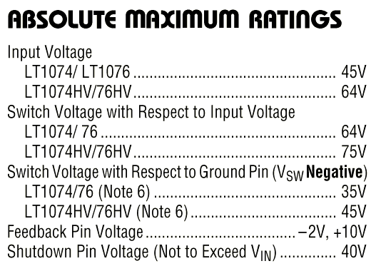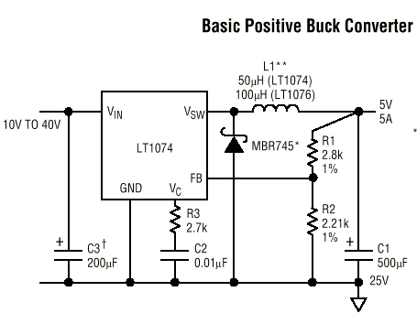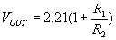

Régulateur linéaire shunt TL431 :
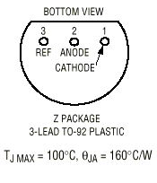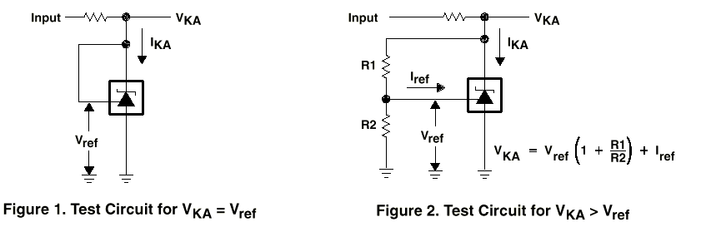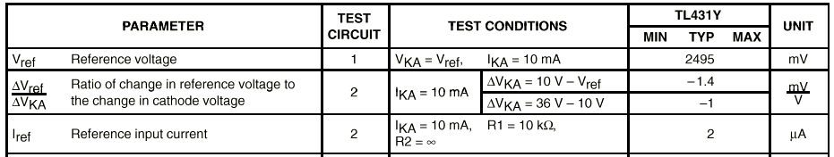

Régulateur linéaire série LT1086 :
